財團法人商業發展研究院
【媒體邀請函】

商業發展研究院
與
馬來西亞
紫藤文化企業 暨 余仁生企業
合作記者會

台灣服務業發展受到國際肯定，而向來培養不易的服務業人才也連帶受到外商企業歡迎，財團法人商業發展研究院 (以下簡稱商發院) 長期協助企業培育服務業人才獲得好評，因此馬來西亞余仁生企業特別委託商發院導入互動式個案教學之創新人才培育模式，協助其內部人才培育與素質提升。
此外，馬來西亞第一家茶文化企業─紫藤文化企業集團，也將邀請商發院進行專業經營評估，協助於國內開設台灣紫藤茶原連鎖餐廳之夢想，期待為台灣餐飲市場注入一股新活力。
本院謹訂於8月20日(二) 上午10:00舉辦商發院與馬來西亞紫藤文化企業暨余仁生企業合作記者會。誠摯邀請您蒞臨指導，共襄盛舉。

- 時 間：102年0 8月20日 (二) 09:30媒體接待 10:00正式開始
- 地 點：財團法人商業發展研究院
(台北市復興南路一段303號3樓301會議室)
- 出席貴賓：
經濟部商業司 陳秘順 副司長
商業發展研究院 許英傑 院 長
商業發展研究院 吳師豪 副院長
馬來西亞紫藤文化企業 林福南 董事長
馬來西亞紫藤文化企業 陳嬋菁 總經理
馬來西亞余仁生企業 黃家建 總經理

- 流程：
09:30-10:00 媒體接待暨茶藝展示
10:00-10:05 主辦單位致詞
10:05-10:10 貴賓致詞
10:10-10:20 合作廠商致詞
10:20-10:25 合作儀式
10:25-10:30 合照
10:30-10:50 聯訪

新聞聯絡人：
商業發展研究院
周湘琳 Charlene Chou | 電話02-7713-1010#220/手機0912-266066

商發院路線圖：
台北市復興南路一段303號 道慈大樓

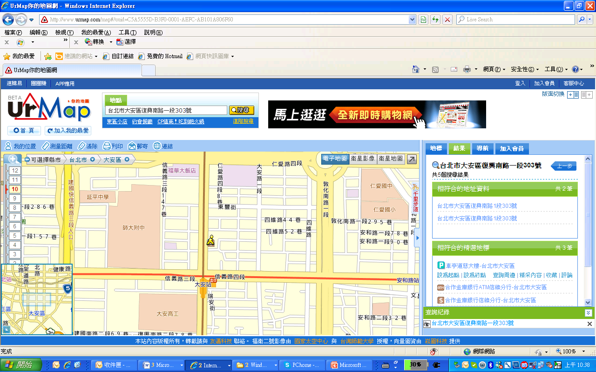
復與南路一段
商發院

自行開車：道慈大樓地下室設有停車場
捷運：木柵線 大安捷運站下車，約步行三分鐘即可到達道慈大樓。

